Tilki Kitap Tanıtım Bülteni
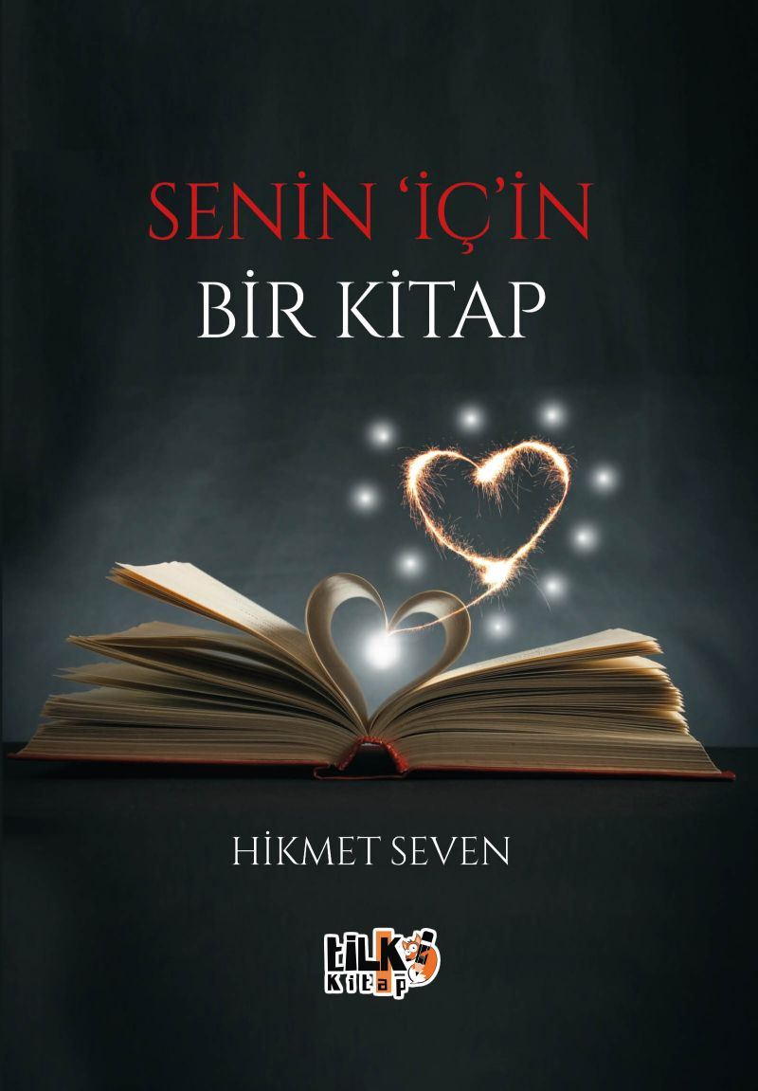 | Eser Adı: Senin `İç`in Bir Kitap  Yazar Adı: Hikmet Seven  Tür Serisi: Roman/Edebiyat  Cilt Bilgisi: AMERİKAN  Kitap Dili: Türkçe  Eser Tipi: Orjinal  İç Sayfa: 2. HAMUR SB 60  Kapak: BRISTOL AMERİKAN 230  Yan Kapak: YOK  Selefon Türü: MAT SELEFON  Basım Tarihi: 2025  Sayfa Sayısı: 160  Kitap Boyutları: 135 X 195 mm  ISBN No: 9786256130517  Etiket Fiyatı: 450,00 TL  Son Okumacı: Alev Sevgi  Mizanpajcı: Emir Tali  Kapak Grafikeri: Emir Tali  Editör Görevlisi: Gizem Aslan
Kitap Tanıtım Yazısı : (Arka Kapak)

Sevgili okur,
Şu an bin yıl yaşayacağını bilsen, bu süreyi bir ekran karşısında geçirebilecek kadar içerik bulabilirsin. Oysa mesele içerik değil, ‘içeri’n; yani iç dünyan. Geçmişin, geleceğe; suyun, suya benzemesinden daha fazla benzediğini söyleyen İbn Haldun haksız mı? Geçmişteki ‘insanların çoğu’ gibi sen de dünyan yerine dünyaya, içerin yerine içeriğe mi takılıp kalacaksın?
Ey Sevgili okur,
Hemen her insan, yaşamının bir döneminde arayış içinde olur. Ben, kendi arayış dönemimde böyle bir kitaba gerek duyuyordum. Şimdi ise anlamlı soruları olan, ‘anlam’a dair soruları olan insanlar için anlamlı bir iş yapabilmek adına bu kitabı yazdım.
Bu kitap belki de bir Novella. Yani roman kadar uzun değil, hikâye kadar kısa değil. Bir amacı var bu kitabın. Sana metaforlar sunup seni metafizik düşüncelere daldırıp sana metamorfoz yaşatmak. Yani örnekler vermek, anlamlar çıkarmak ve devamında anlamlı bir dönüşüm gerçekleştirmek. Bu amaca sahip çok daha güzel kitaplar var ve şu an bu kitabı bırakıp onlara yönelmeni bile kazanç sayarım dostum.
Sosyal medyanın @-sosyal insanı olan sen ey sevgili okur;
Bir genç erkek ve bir genç kız göreceksin bu kitapta. İkisinin de ortak noktası; Telesma, yani Bay Tılsım. Büyük olasılıkla ilk defa okuyacağın satırlar göreceksin. Yıllardır seni bekleyen, bağımlılıklarından dolayı bağlılığını yitirdiğin için bir türlü okumadığın kitaptan ilhamla yazılmış satırlar. “Televizyon, kitabı ilk rauntta nakavt etti.” demişti Cemil Meriç. İnternet ise nakavt olmuş kişilerin üstünde tepiniyor şimdilerde. Bu kitap belki doğrulmana, doğruyu bulmana yardımcı olur. O yüzden diyorum ya:
“Senin ‘İç’in Bir Kitap…
Kitabın detay sayfasına buradan ulaşabilirsiniz :
https://www.cocukyayinevi.com/kitaplar/hikmet-seven-senin-icin-bir-kitap-4213.html
Tilki Kitap



